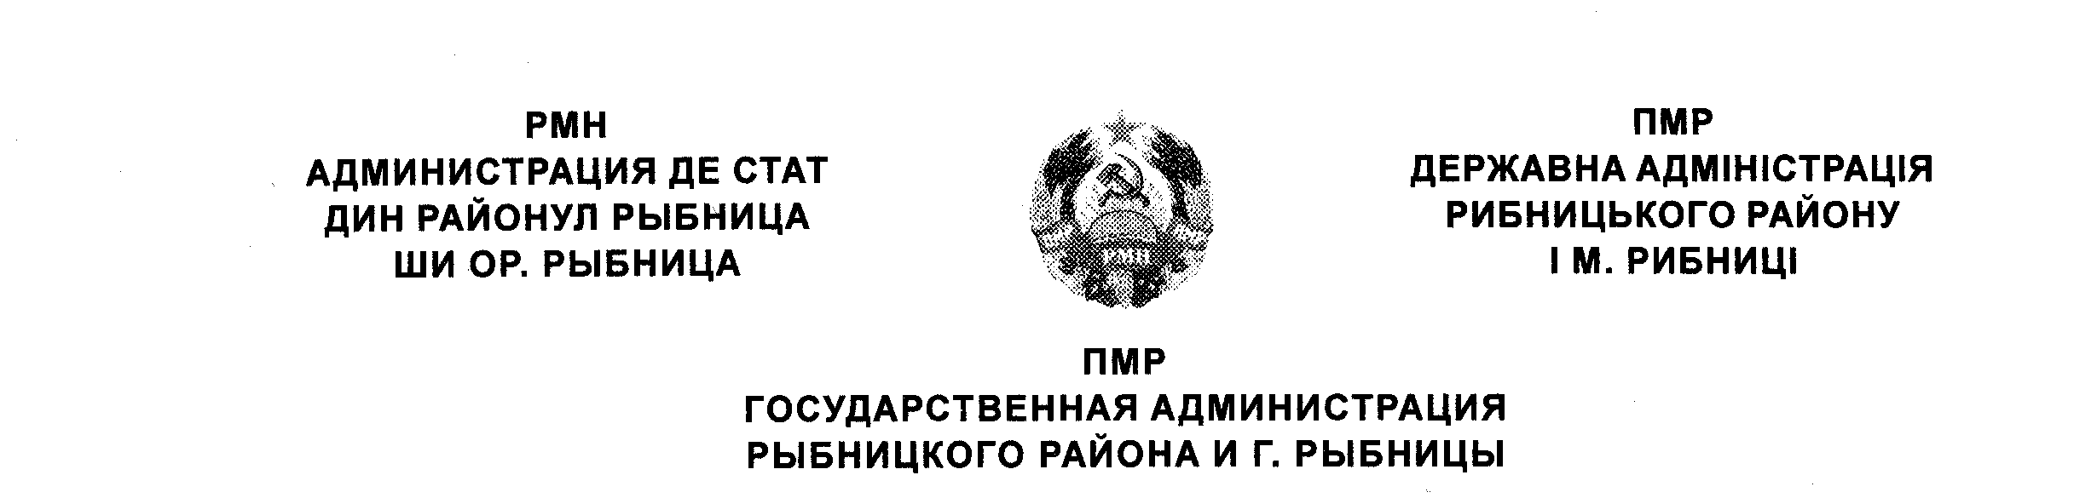

Р Е Ш Е Н И Е

«22» октября 2019 г. № 1703

г.Рыбница
Об утверждении регламента предоставления государственной услуги «Выдача Решения о снижении брачного возраста»

В соответствии с ст. 52, ст. 55 Закона Приднестровской Молдавской Республики от 05.11.1994 года «Об органах местной власти, местного самоуправления и государственной администрации в Приднестровской Молдавской Республике» в действующей редакции, Кодексом о браке и семье Приднестровской Молдавской Республики в действующей редакции, Законом Приднестровской Молдавской Республики от 19 августа 2016 года № 211-З-VI «Об организации предоставления государственных услуг» в действующей редакции, Постановлением Правительства Приднестровской Молдавской Республики от 31.05.2018 №176 «О разработке и утверждении регламентов предоставления государственных услуг», глава Государственной администрации Рыбницкого района и г. Рыбницы

РЕШИЛ:

- Утвердить Регламент предоставления Государственной администрацией Рыбницкого района и г. Рыбницы государственной услуги «Выдача Решения о снижении брачного возраста» (Приложение к настоящему Решению).
- Контроль исполнения настоящего Решения возложить на заместителя главы Государственной администрации Рыбницкого района и г. Рыбницы Ю.П. Молдовского.
- Решение подлежит опубликованию на официальном сайте Государственной администрации Рыбницкого района и г. Рыбницы, в газете «Новости» и на Портале государственных услуг.
- Решение вступает в силу с момента подписания и опубликования.

Глава госадминистрации В.В. Тягай

